4.1. Куб пішіндес ұяшықта А атомдары ( нүкте координатасы ¼ ¼ ¼ )және В атомдары (нүкте координатасы ¾ ¾ ¾ ) орналасқан. Координациялар санын анықтаңыз. Құрылымдық типті атаңыз, кескін суретін салыңыз.
4.2. А атомдары кубтық ұяшықтың төбелерінде, В – оның центрінде, С атомдары – барлық жақтардың центрлерінде орналасқан. Координациялар санын анықтаңыз. Құрылымдық типті атаңыз, кескін суретін салыңыз.
4.3. Алмаз құрылымының атомдарының кескінін бейнелеңіз.
4.4. Элементар ұяшықтың кескіні 4.1-суретте көрсетілген түрге ие болса, тордың түрін анықтаңыз. 1- 6 жағдайдағы ұяшықтар куб формасында, ал басқа жағдайларда пішін- бүйір қабырғасы кескін жазықтығына перпендикуляр болып табылатын призма.
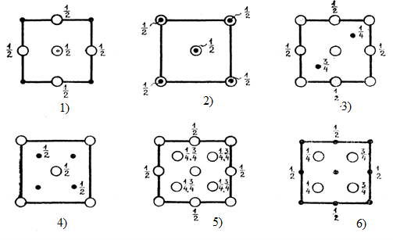
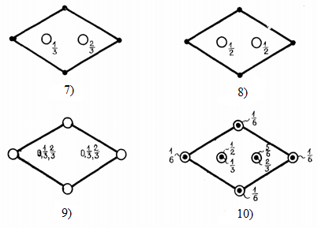

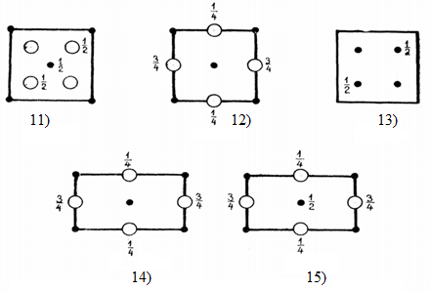
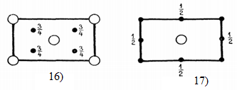
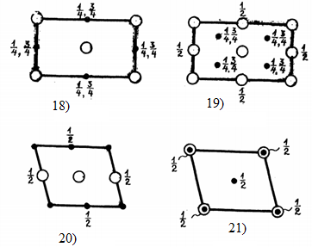
4.1-сурет

